在docker中安装RabbitMQ

1. 拉取镜像 -management是有界面话的版本

镜像地址 <https://registry.hub.docker.com/_/rabbitmq/>

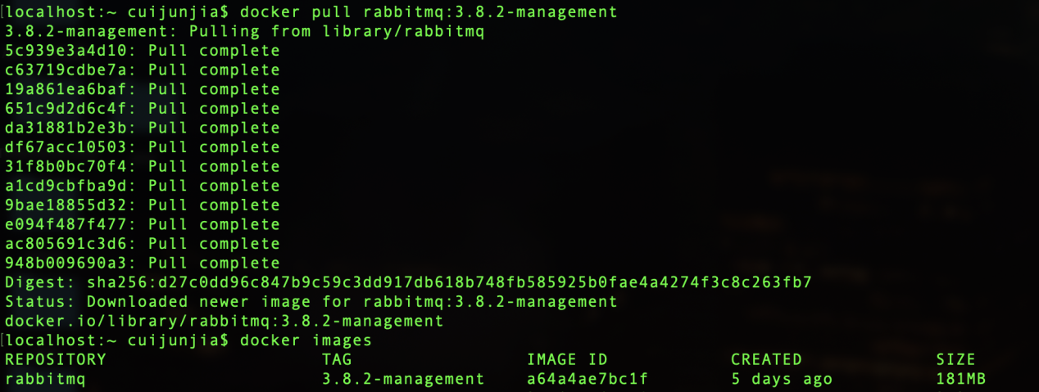

1. 启动容器

docker run -d --hostname rabbit -p 5672:5672 -p 15672:15672 rabbitmq:3.8.2-management



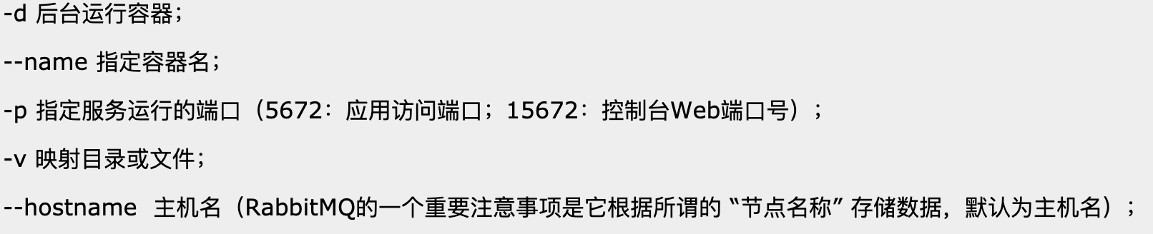

1. 启动之后访问localhost:15672

默认账号密码都是 guest

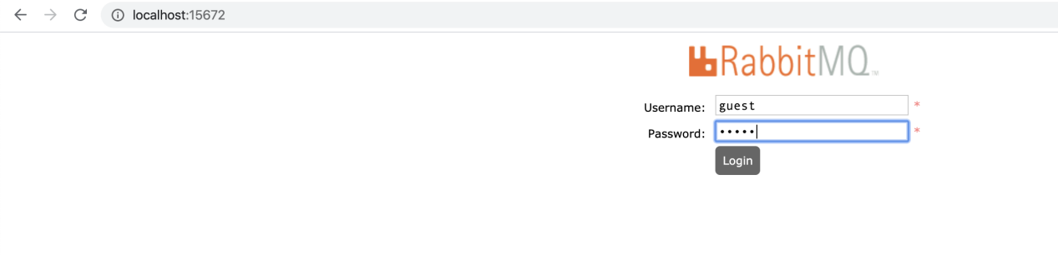

1. 成功之后的界面

